

RELATÓRIO BALCÃO VISUAL

PARTICIPAÇÃO NO PROJETO PILOTO DO TRT 15

Em 2023 o Tribunal Regional do Trabalho da 12ª Região (TRT 12) realizou o evento de inovação “INOVA JT SUMMIT 23”. No evento, diversas propostas de parcerias foram fechadas entre os Laboratórios de Inovação dos 22 Tribunais Regionais do Trabablho (TRT’s) participantes. Dentre estas, estava a possibilidade de implementação do Balcão Visual no TRT 12, em parceria com o Tribunal Regional do Trabalho da 15ª Região (TRT 15).

Com o objetivo de melhor entender a metodologia e recursos utilizados pelo TRT 15, foram realizadas duas reuniões com a equipe do projeto, de modo a coletar informações sobre a possibilidade de estabelecimento de uma parceria para oferecer uma solução prática às pessoas com deficiência auditiva que utilizam os serviços prestados pelo TRT 12.

Em seguida, o Setor de Acessibilidade e Inclusão do TRT 12 foi convidado pelo TRT 15 para fazer parte de um Grupo de Trabalho, destinado a implementar o Balcão Visual e realizar estudos para verificar a viabilidade de converter o projeto em iniciativa nacional.

Assim, por meio do Ato Conjunto TST.CSJT.GP N.º 16, de 28 de fevereiro de 2024 o TRT 12 ingressou no Projeto Piloto do Balcão Visual coordenado pelo TRT 15 e participou das reuniões do Grupo de Trabalho.

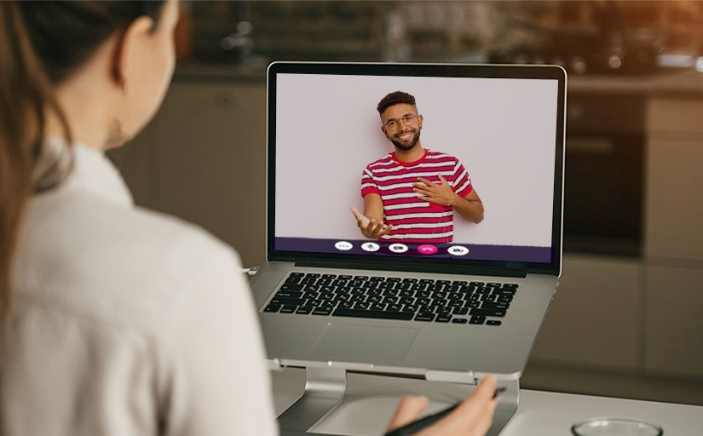
IMPLANTAÇÃO DO BALCÃO VISUAL NO TRT 12
O Balcão Visual foi implantado no Portal do TRT 12 desde junho de 2024. Após, a implantação houve ampla divulgação:
Comunicação direcionada às Varas do Trabalho por meio da iniciativa "PapoCOR”, promovida pela Secretaria da Corregedoria (12/07/2024);

Matéria na extranet “Ferramenta de atendimento em Libras está disponível no portal do TRT-SC” (09/09/2024).

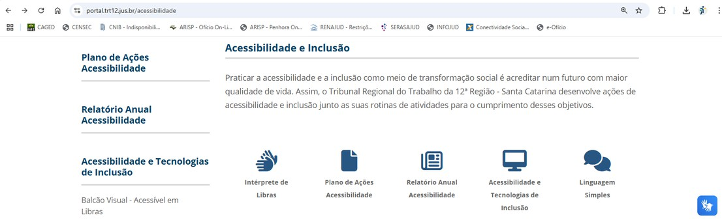
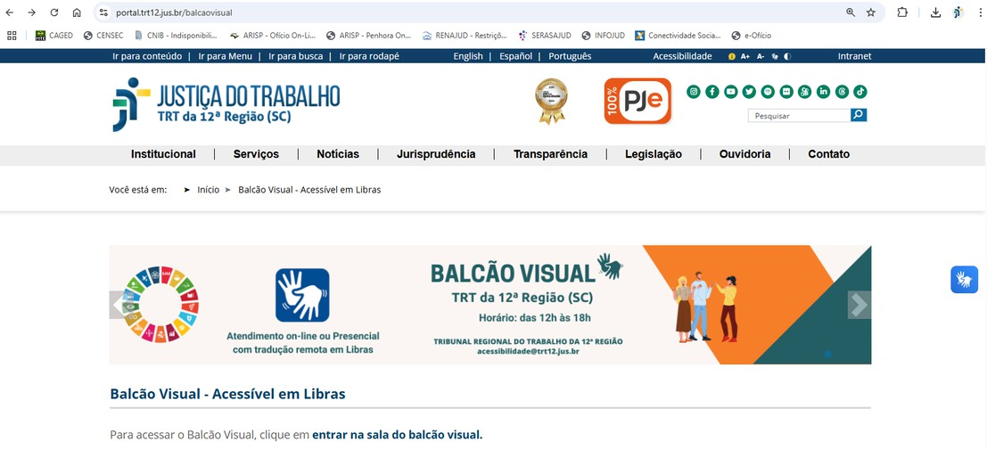
DISPONIBILIZAÇÃO DO BALCÃO VISUAL NO PORTAL DO TRT 12

https://portal.trt12.jus.br/balcaovisual


Balcão Visual - Acessível em Libras

Para acessar o Balcão Visual, clique em entrar na sala do balcão visual.

Com o objetivo de promover a acessibilidade linguística prevista na Lei nº 13.146/2015 (Estatuto da Pessoa com Deficiência ou Lei Brasileira de Inclusão da Pessoa com Deficiência), o TRT-12 disponibiliza a iniciativa do TRT-15: Balcão Visual.
O Balcão Visual objetiva promover o amplo e efetivo atendimento acessível em língua de sinais das pessoas surdas ou com deficiência auditiva, usuários de Libras.

O atendimento ocorre nos dias úteis de expediente forense, das 12h às 18h, das seguintes formas:

Atendimento remoto: o(a) solicitante (externo) aciona o Balcão Visual pelo portal do TRT-12 e será atendido(a) por um dos(as) servidores(as) capacitados(as) em Libras, responsável por assumir o plantão, conforme escala previamente definida. Se necessário, o(a) servidor(a) atendente acessará o Balcão Virtual do 1º e 2º Graus para intermediar a consulta.

Atendimento presencial com tradução remota: o(a) solicitante (externo) dirigir-se-á à Vara do Trabalho ou ao edifício sede judicial ou administrativo do TRT-12 para atendimento presencial. Nesse momento, o(a) servidor(a) da unidade procurada acionará o Balcão Visual para realizar a intermediação da demanda. A tradução em Libras será feita pelo(a) servidor(a) habilitado(a) que estiver no plantão, de forma remota.
Ressalta-se que o atendimento da videoconferência observa a ordem de ingresso na sala virtual. FONTE: TRT 15 - Ato Regulamentar GP nº 010/2022

